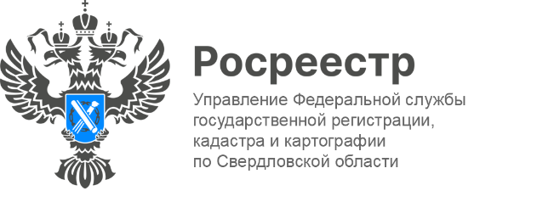

**ПРЕСС-РЕЛИЗ**

**Новое в законе: межевание и освоение земельных участков**

В 2024 году принято значительное количество федеральных законов, регламентирующих сферу государственного кадастрового учета и регистрации прав на объекты недвижимости. В ходе пресс-конференции заместитель руководителя Управления Росреестра по Свердловской области **Татьяна Янтюшева**, заместитель директора филиала публично-правой компании "Роскадастр" по УрФО **Марина Емельянова**, председатель "Союза садоводов г. Екатеринбурга" **Надежда Локтионова** разъяснили об основных требованиях к межеванию земли и освоению участков.

Татьяна Янтюшева рассказала о новеллах в законодательстве, которые вступили в силу с 1 марта текущего года. Так, сделки с земельными участками будут невозможны без проведения межевания. То есть, продать подарить любой земельный участок можно будет только после того, как его границы будут внесены в Единый государственный реестр недвижимости.

Кроме этого, поставить на кадастровый учёт или оформить права на здание, сооружение или объект незавершенного строительства, расположенные на земельном участке также будет невозможно без его учтённых границ.

Применение новых положений не зависит ни от категории земельного участка, ни от вида его разрешённого использования.

При отсутствии в ЕГРН сведений о границах земельных участков невозможно однозначно определить, где этот земельный участок в действительности находится и какова его площадь.

*«Можно отметить две основные причины, которые приводят к конфликтам между правообладателями земельных участков – это отсутствие в ЕГРН точных границ и наличие реестровой ошибки в сведениях, отраженных в ЕГРН.*

*Наиболее частой является ошибка в определении координат характерных точек границ земельного участка, которая приводит к его смещению относительно реального расположения на местности и наложению на другие земельные участки*. *За прошлый год исправлено 31 226 реестровых ошибок»,* - сообщила заместитель руководителя Управления Росреестра по Свердловской области **Татьяна Янтюшева**.

Уточнение границ земельных участков, исправление реестровых ошибок, проведение комплексных кадастровых работ — это меры, направленные на повышение качества и полноты реестра объектов недвижимости, что позволит обеспечить защиту прав собственников.

В свою очередь, заместитель директора филиала публично-правой компании "Роскадастр" по УрФО Марина Емельянова отметила, что комплексные кадастровые работы выполняются одновременно в отношении всех земельных участков, объектов капитального строительства (за исключением линейных объектов), расположенных в границах одного или нескольких смежных кадастровых кварталов или в границах территории ведения гражданами садоводства или огородничества для собственных нужд, в границах территории, используемой членами гаражного кооператива

*«В результате выполнения комплексных кадастровых работ осуществляется уточнение местоположения границ земельных участков, расположенных на них зданий, сооружений, объектов незавершенного строительства, также исправление реестровых ошибок в сведениях о местоположении границ объектов недвижимости и осуществляется образование новых земельных участков»,* - сообщила заместитель директора филиала публично-правой компании "Роскадастр" по УрФО **Марина Емельянова.**

В этом году на территории Свердловской области комплексные кадастровые работы будут проведены за счет федеральных средств - на территории 107 кадастровых кварталов в отношении около 47 673 объектов недвижимости.

Также с 1 марта 2025 года вступит в силу Федеральный закон от 08.08.2024 № 307-ФЗ, которым определяется трехлетний срок для освоения земельных участков, расположенных в границах населенных пунктов, садовых и огородных земельных участков.

Данная норма прежде всего касается проблемных участков, которые заболочены, захламлены или заросли сорной растительностью. Человеку дополнительно даётся 3 года, чтобы провести все необходимые работы и подготовить участок к использованию (очистить его от мусора, осушить, выровнять рельеф и т.д.).